图 书 推 荐

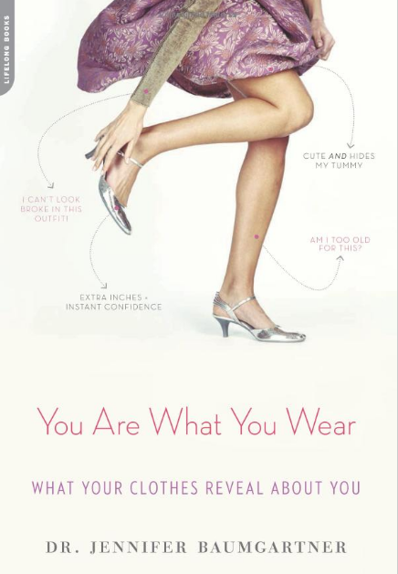
中文书名：《正视你的内心，穿对你的衣裳》
英文书名：YOU ARE WHAT YOU WEAR: WHAT YOUR CLOTHES REVEAL ABOUT YOU
作 者：Jennifer Baumgartner
出 版 社：Da Capo Lifelong Books
代理公司：C.Fletcher & Company, LLC /ANA/Jackie Huang
页 数：272页
出版时间：2012年3月
代理地区：中国大陆、台湾
审读资料：样书
类 型：心理
授权已授：2012年授权电子工业出版社，版权已回归

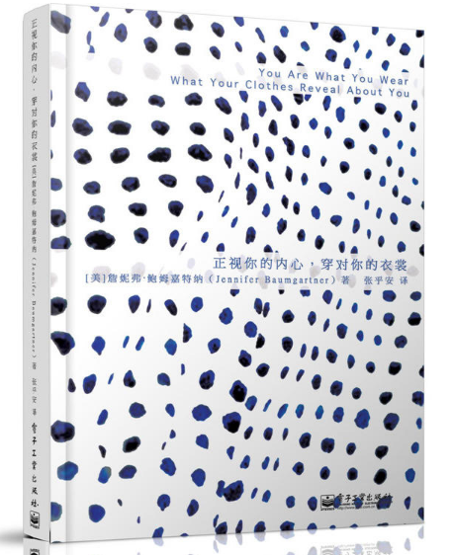

中简本出版记录
书 名：《正视你的内心，穿对你的衣裳》
作 者：(美) 詹妮弗·鲍姆加特纳
出版社：电子工业出版社
译 者：张乎安
出版年：2015年
页 数：344页
定 价: 39元
装 帧：平装

内容简介：

几乎每个女人都会发现，自已衣柜里有太多的衣服，或者有太多全新、连吊牌都没拆掉的服装。即便如此，她还是只穿少数几件衣服，因为她觉得衣柜总是少了什么东西，不太对劲。

詹妮弗•鲍姆嘉特纳博士认为，这些状况事实上反映出来更深层的、生命里的问题。如果你能够了解，你呈现出来的穿着打扮，其实代表你内心未解的纠结，那么，当你整理个人服装，选择适当的衣服搭配时，就能做到呈现更符合自己所期望的形象。

作者简介：

詹妮弗·鲍姆嘉特纳（Jennifer Baumgartner），心理学博士、临床心理师，私人服装顾问。现居美国马里兰州波多马克镇。

目 录：

第一章 衣袋渐空终不悔：献给为衣消费人憔悴的败家女
第二章 挥别错的才能和对的相逢：献给杂乱成堆却难以割舍的恋旧党
第三章 多少人走着，却困在原地：献给穿着打扮万年不变的拖延族
第四章 你自信的时候真的美多了：献给为身材感到自卑的逃避者
第五章 一样盛放得赤裸裸：献给以裸露搏出位的辣妹子
第六章 谁能承受岁月无情的变迁：献给年龄与打扮不相符的装嫩族
第七章 你是不是像我整天忙着追求：献给分不清事业与生活边界的工作狂
第八章 你不需要Tiffany：献给被奢侈品商标蒙蔽双眼的名牌控
第九章 从此不知你心中苦与乐：献给关爱别人却忘了自己的好妈妈
接下来呢？
附录 DIY衣柜分析指南
注释

媒体评价：

“这是一本非常棒的书。鲍姆嘉特纳博士的智慧指南告诉我们：我们的衣服揭示了我们的购物或囤积衣服的倾向，还包括关于我们的梦想、记忆和情感。这是一个很有趣的读物，并且给出了很实用的建议。”
----雷吉娜·李兹(Regina Leeds),
《纽约时报》畅销书《整理•人生》(One Year to an Organized Life)的作者

“鲍姆嘉特纳博士为我们了解穿衣的心理提供了一种迷人的视角。她的视角很有洞察力，也很深入人心，并且提供了一个独特的机会来解开这种复杂的关系。”
----罗宾·扎修 (Robin Zasio)，
《你体内的囤积欲：如何过上更快乐、更健康的整洁生活》(The Hoarder In You)的作者

“如果你的衣柜不适合你，不要去买另外一件衣服，买这本书吧！关于这个古老的

问题 “我应该穿什么?”的答案在这里。当你没有自己的名人造型师时，这本书无疑提供了一个如何给自己穿衣打扮独到而且有益的方法。”
----菲利普·布洛奇(Phillip Bloch)，
知名的时尚专家、作者和电视主持人

试读章节：

前言
身与心在此交汇：穿着心理学的诞生之旅

你可曾在目击一身“灾难级别”的穿着打扮之后，这样问过自己，“这人究竟在想些什么啊？”你瞧，这女孩明明已减肥成功，为何还要继续穿着松垮拖沓的运动套装？再看这儿，这位年逾半百的大妈所穿的打底裤和迷你裙，就像是为了装嫩而刚从女儿的衣柜里搜刮出来的，她这又是何苦啊？如果你认为这些穿搭惨剧、雷人品味的出现只是些罕见特例，那你就大大低估了穿着搭配所蕴含的深层意义了。穿着打扮，正反映了我们的所思所感；衣柜中的混乱，也不过是一个人的内心挣扎在外部世界泛起的小波澜。

衣着乃是自我的衍生。正如乌龟与它背上的壳一样，我与我的衣着一起，向 世界诉说着“我是什么人，是怎样的人，我在哪个时代、哪个地点生存”。当我们买衣服、挑衣服来打扮自己时，人们都会有意识无意识地把自己的年龄阶段、身材特征、文化背景和生活方式考虑在内，这些要素你都无法忽视：你要么听它使唤，要么与其抗争。

例如，你的身材分明已经有了变化，你却继续按着过去的尺码买衣服，那你就是在同自己身材的残酷现实做斗争。而当你已经年方四十却还去逛少女服饰店，或者你明明芳龄十六却要在Chico’s商店买一套熟妇齐地连衣裙，那你就是在跟自己的年龄现实相抗争。而在办公室里上班却买件帽子衫，或者在工厂车间工作却置一件精裁衣服，则是在与自己的生活方式过不去。长期以来面对这些残酷现实，你的内心防御机制不断自我强化，终于在你购买衣服之时展现无遗，这样一来，你在购物之前，就已经丧失了冷静思考“衣服是否适合你”这一问题的能力了。

衣着能在很大程度上展现人的内心世界，这一点可能远远超出了人们的想象。如果我们把衣柜想象成一种症候群的话，你衣柜里的每一件东西，都可能是内心中一次无意识抉择的成果。比方说，如果一个女人的衣柜里都是些臃肿难看的衣服，那么在她内心深处，也许正为自己的体重而感到自卑；也许她是想用宽大的衣服来掩盖自己讨厌的赘肉，隐藏过往的委屈，提防他人的嘲讽；或者，她穿这些衣物，只是因为不想减肥健身，戒不掉垃圾食品，却又不敢承认；再或许，这样的衣柜属于一位奔波忙碌的母亲，她不穿那些好看的衣服，是因为时间太紧没那份闲心，但是即使当她有了时间，也宁愿沉湎
于纠结自己失败的婚姻。

而一个五十几岁女人的衣柜里一件过于显嫩的衣装，也许是在她偶然间瞥见自己生

出的皱纹和白发之时情难自已而买下的补偿；抑或是，她抓住自己的青春不放，只是因为她完不成眼前的念想。

而我们的身上，也许有比上述例子更加深刻的问题。我们之中，有人是深陷焦虑的衣服收藏家，有人是衣瘾发作的强迫购物狂，还有人是抑郁缠身的自闭邋遢女。衣橱是通往自我内心的一扇窗户：每一个人都试着用自己的穿着打扮来表达或隐藏些什么，但几乎没人能完全明白自己想传达的到底是什么，也无处寻觅这些行为、这些哀怨的根源在何方。

当下有许多职业造型师，可以给你的外在形象进行些改造——多化化妆，多穿穿铅笔裙什么的。那可不是我要做的事，我是心理学家，专门分析你的一柜子衣服。通过解析你对自己过去的穿衣风格的理解，通过考察你对将来自己的期盼，我们会在这个过程中一起去创造一种质变。我会把你的衣柜浓缩成为你自我的内核。你可以将其想象成，有人走进你的衣柜，端详你的衣服，然后诊断你潜在的内心问题（“我可以用这些臃肿的衣服遮住我讨厌的赘肉”什么的）；设想这个人帮你消除了症状（扔掉你宽大的吊裆裤），然后发现了你的问题的根源所在（我十几岁时曾因体型缺陷遭人欺负过），之后你就不用再去找医生诊断了（我学着爱上了穿着牛仔裤的自己了！）。这也是一种临床心理治疗，而我就是那双让你逐渐深化自我认识的中立客观的眼睛。因为，你穿什么就是什么，所以，只要能挖掘出自己每套穿着打扮的内部原因，那这一过程将不仅能美化你的衣柜，还能改变你的人生。

诞生之旅
有一天，我邂逅了我外婆的衣柜，也正是那天，我悟出了人的身与心（Inside Out）同衣着之间的关联。端详外婆的每件衣服、每双鞋子、每样首饰和提包，就好似一页页地阅读她的日记，或一张张地翻看她的相册。沉浸在她的衣柜里，你就能找到“她是何许人，生活在何处，与谁长相守，身处何时代”这类问题的答案。在她的衣柜旁待上一整天，可以层层挖掘出她的人生历程。

而对她那纽扣收藏的巡礼，则是我关于外婆衣柜最难忘的记忆。这些承载了她人生故事的小东西，以其细节和光彩，令我目眩神迷。
我捡起一只琥珀水晶石纽扣问道，“外婆，这是什么？”她把纽扣放在掌中转动，照了照光。
“我的母亲，也就是你的曾祖母，是一个裁缝。这颗纽扣来自她一位有钱的顾客。在大萧条时期，这样一个玩意儿可是件奢侈品啊。”

“那这个呢？”我指着一颗大大的棕色牛角纽扣问道。她说，这是纽约Macy’s百货开业那天，她找工作时穿的第一件职业套装上的纽扣。“小詹妮弗啊，当时应聘的人可是排成长龙，但我的花呢毛领套装和棕色高跟鞋让我脱颖而出，当场就应聘成功。”

我又递给她一颗黑色的缟玛瑙棱面纽扣。“这扣子来自我当年‘花季16岁’生日派

对时所穿的衣服，我就是在那次派对上遇上了你的外公；当时我初见到他，就对我的闺蜜说，这一定就是我命中注定的那个人。”
金属纽扣、玻璃纽扣……一颗颗聚在外婆的床上，堆起了她的故事人生。我，着了迷。以后我每次去外婆家，就会直找衣柜，去看看那儿还有什么关于她的点点滴滴。

自那天起，观赏别人的衣柜，就成了我读析一个人的重要方式。我并不是只做些草率的判断和随性的归类。我会这样寻找根据与线索——她们穿什么衣服，怎么个穿法；她们不穿怎样的衣服；她们的穿搭模式是怎样的；她们买什么样的衣服；她们如何布置自己的衣柜。通过这些我就能读懂整个人。人们的外部机制和内部机制之间的关联让我着迷，这促使我一边攻读临床心理学博士学位，还一边在Ralph Lauren服饰店兼职做销售员，赚点闲钱。

我最难忘的，是有一年圣诞节前的那个忙碌周末，一位风韵犹存的四十多岁妇女来到Ralph Lauren，要买一身从头到脚的新行头，好在圣诞派对上穿。她试遍了店里几乎所有的东西，最后得出的结论却是“全都不合适”。但其实店里面的每一件东西都很适合她，从而我发现她的这种不满意之感，同衣服本身毫无关联。经过一番询问后，我发觉她对自己的身份角色很困惑。她回答我的问题时，自我怀疑和沮丧的情绪伴着泪水奔涌而出。她不清楚自己究竟算老还是年轻，算妻子还是母亲，算时尚还是落伍，算魅力依旧还是明日黄花，因此她不知道她到底配穿什么样的衣服。最后她买了一整套新衣服，但又马上退了货。

谢谢您的阅读！
请将回馈信息发至：黄家坤（Jackie Huang）
安德鲁﹒纳伯格联合国际有限公司北京代表处
北京市海淀区中关村大街甲59号中国人民大学文化大厦1705室, 邮编：100872
电话：010-82504106
传真：010-82504200
Email: Jhuang@nurnberg.com.cn
网址：www.nurnberg.com.cn
微博：http://weibo.com/nurnberg
豆瓣小站：http://site.douban.com/110577/
微信订阅号：ANABJ2002

